

Istituto di Istruzione Secondaria Superiore
“LUIGI EINAUDI”

Servizi Commerciali – Opzione Promozione Commerciale e Pubblicitaria - Servizi Socio-Sanitari
Servizi per l’Enogastronomia e l’Ospitalità Alberghiera - Servizi per l’Agricoltura e lo Sviluppo Rurale
Indirizzo Tecnico “Grafica e Comunicazioni”
Centro Risorse contro la Dispersione Scolastica e la Frammentazione Sociale




ESAMI DI STATO CONCLUSIVI DEL CORSO DI STUDI

DOCUMENTO DEL CONSIGLIO DI CLASSE

ANNO SCOLASTICO 2020/2021

CLASSE: 5^

SEZ.:

SOMMARIO

PROFILO PROFESSIONALE 3
PERCORSO DIDATTICO E FORMATIVO DELLA CLASSE 4
QUADRO ORARIO 5
OBIETTIVI GENERALI DEL CORSO 6
OBIETTIVI SPECIFICI DI APPRENDIMENTO E/O RISULTATI PER L’INSEGNAMENTO TRASVERSALE DELL’EDUCAZIONE CIVICA 7
ARGOMENTI ASSEGNATI PER L’ELABORATO CONCERNENTE LE DISCIPLINE CARATTERIZZANTI 9
Testi di Italiano 10
CLIL (solo per l’indirizzo tecnico) 11
PERCORSI PER LE COMPETENZE TRASVERSALI E L’ORIENTAMENTO 12
CRITERI DI VALUTAZIONE PER L’ATTRIBUZIONE DEL VOTO 13
SCALA DI CORRISPONDENZA TRA VOTI E LIVELLI DI APPRENDIMENTO 14
CRITERI DI VALUTAZIONE DELL’attività DIDATTICA A DISTANZA 15
CREDITO SCOLASTICO E CREDITO FORMATIVO 16
NODI CONCETTUALI CARATTERIZZANTI LE DIVERSE DISCIPLINE 18
FIRME DEL CONSIGLIO DI CLASSE 20

PROFILO PROFESSIONALE

A conclusione del percorso quinquennale, il Diplomato in “Grafica e Comunicazione” consegue i risultati di apprendimento descritti nel punto 2.3 dell’Allegato A), di seguito specificati in termini di competenze.

1 Progettare e realizzare prodotti di comunicazione fruibili attraverso differenti canali, scegliendo strumenti e materiali in relazione ai contesti d’uso e alle tecniche di produzione.
2 Utilizzare pacchetti informatici dedicati.
3 Progettare e gestire la comunicazione grafica e multimediale attraverso l’uso di diversi supporti.
4 Programmare ed eseguire le operazioni inerenti alle diverse fasi dei processi produttivi.
5 Realizzare i supporti cartacei necessari alle diverse forme di comunicazione.
6 Realizzare prodotti multimediali.
7 Progettare, realizzare e pubblicare contenuti per il web.
8 Gestire progetti e processi secondo le procedure e gli standard previsti dai sistemi aziendali di gestione della qualità e della sicurezza.
9 Analizzare e monitorare le esigenze del mercato dei settori di riferimento.

PERCORSO DIDATTICO E FORMATIVO DELLA CLASSE

- Ripetenza e provenienza degli alunni
____________________________________________________________________________________________________________________________________________________________________________________________________________________________________________________________________________________________________________________

- Continuità didattica dei docenti
____________________________________________________________________________________________________________________________________________________________________________________________________________________________________________________________________________________________________________________

- Livelli di partenza (aspetti didattici)

_________________________________________________________________________________________________________________________________________________________________________________________________________________________________________________________________________________________________________________________________________________________________________________________________

- Profilo comportamentale
________________________________________________________________________________________________________________________________________________________________________________________________________________________________________________________________________________________________________________

- Partecipazione alla vita scolastica
_________________________________________________________________________________________________________________________________________________________________________________________________________________________________________________________________________________________________________________________________________________________________________________________________

- Situazione finale della classe
______________________________________________________________________________________________________________________________________________________________________________________________________________________________________________________________________________________________________________________________________________________________________________________________________________________________________________________________________________

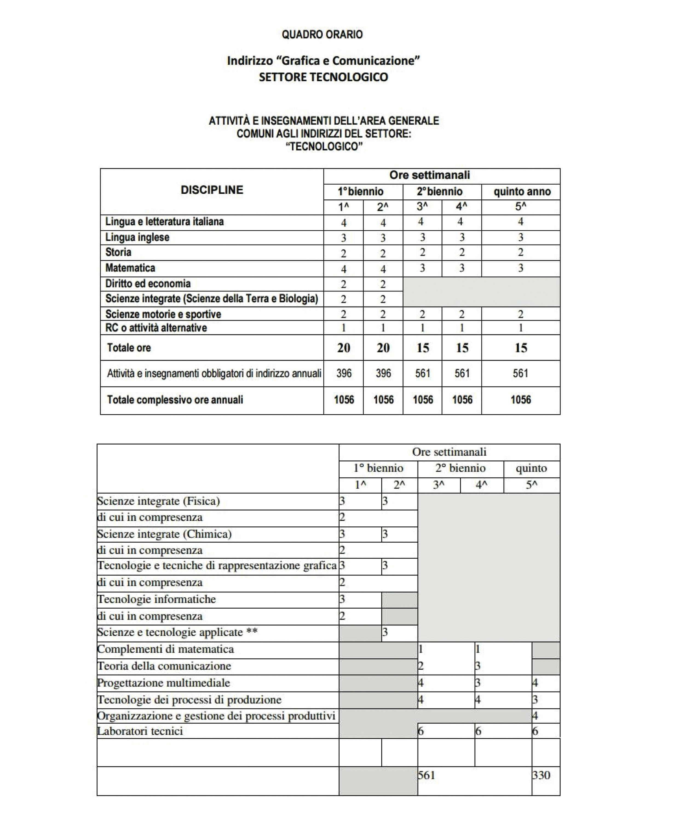
QUADRO ORARIO

OBIETTIVI GENERALI DEL CORSO

________________________________________________________________________________________________________________________________________________________________________________________________________________________________________________________________________________________________________________________________________________________________________________________________________________________________________________________________________________________________________________________________________________________________________________________________________________________________________________________________________________________________________________________________________________________________________________________________________________________________________________________________________________________________________________________________________________________________________________________________________________________________________________________________________________________________________________________________________________________________________________________________________________________________________________________________________________________________________________________________________________________

OBIETTIVI SPECIFICI DI APPRENDIMENTO E/O RISULTATI PER L’INSEGNAMENTO TRASVERSALE DELL’EDUCAZIONE CIVICA

Attività, percorsi e progetti svolti in coerenza con gli obiettivi del PTOF.
________________________________________________________________________________________________________________________________________________________________________________________________________________________________________________________________________________________________________________________________________________________________________________________________________________
Contenuti: dimensione specifica integrata all’area storico-geografica e storico-sociale
□ Costituzione □ Carta europea dei diritti fondamentali
□ Carta delle Nazioni Unite □ Dichiarazione universale dei diritti dell’uomo □ Convenzione dei diritti dell’infanzia □ _____________________________________

Contenuti: dimensione trasversale alle discipline
□ legalità e coesione sociale □ appartenenza nazionale ed europea
□ diritti umani □ pari opportunità
□ pluralismo □ rispetto delle diversità
□ dialogo interculturale □ etica della responsabilità individuale e sociale □ bioetica □ tutela del patrimonio artistico e culturale
□ sviluppo sostenibile □ benessere personale e sociale
□ fair play nello sport □ sicurezza
□ solidarietà e volontariato □ _____________________________________

Obiettivi in termini di competenze
❑ Conoscere l’organizzazione costituzionale ed amministrativa del nostro Paese per rispondere ai propri doveri di cittadino ed esercitare con consapevolezza i propri diritti politici a livello territoriale e nazionale.
❑ Conoscere i valori che ispirano gli ordinamenti comunitari e internazionali, nonché i loro compiti e funzioni essenziali
❑ Essere consapevoli del valore e delle regole della vita democratica anche attraverso l’approfondimento degli elementi fondamentali del diritto che la regolano, con particolare riferimento al diritto del lavoro.
❑ Esercitare correttamente le modalità di rappresentanza, di delega, di rispetto degli impegni assunti e fatti propri all’interno di diversi ambiti istituzionali e sociali.
❑ Partecipare al dibattito culturale.
❑ Cogliere la complessità dei problemi esistenziali, morali, politici, sociali, economici e scientifici e formulare risposte personali argomentate.
❑ Prendere coscienza delle situazioni e delle forme del disagio giovanile e adulto nella società contemporanea e comportarsi in modo da promuovere il benessere fisico, psicologico, morale e sociale.
❑ Rispettare l’ambiente, curarlo, conservarlo, migliorarlo, assumendo il principio di responsabilità. Adottare i comportamenti più adeguati alla tutela della sicurezza propria, degli altri e dell’ambiente in cui si vive, in condizioni ordinarie o straordinarie di pericolo, curando l’acquisizione di elementi formativi di base in materia di primo intervento e protezione civile.
❑ Perseguire con ogni mezzo e in ogni contesto il principio di legalità e di solidarietà dell’azione individuale e sociale, promuovendo principi, valori e abiti di contrasto alla criminalità organizzata e alle mafie.
❑ Esercitare i principi della cittadinanza digitale, con competenza e coerenza rispetto al sistema integrato di valori che regolano la vita democratica.
❑ Compiere le scelte di partecipazione alla vita pubblica e di cittadinanza coerentemente agli obiettivi di sostenibilità sanciti a livello comunitario attraverso l’Agenda 2030 per lo sviluppo sostenibile. Operare a favore dello sviluppo eco-sostenibile e della tutela delle identità e delle eccellenze produttive del Paese.
❑ Rispettare e valorizzare il patrimonio culturale e dei beni pubblici comuni.

ARGOMENTI ASSEGNATI PER L’ELABORATO CONCERNENTE LE DISCIPLINE CARATTERIZZANTI
(L’elenco numerato rispetta l’ordine alfabetico degli studenti della classe – NON riporta nomi e cognomi degli studenti)
1
2
3
4
5
6
7
8
9
10
11
12
13
14
15
16
17
18

Testi di Italiano

Testi oggetto di studio nell’ambito dell’insegnamento di Italiano durante il quinto anno da sottoporre ai candidati nel corso del colloquio
________________________________________________________________________________________________________________________________________________________________________________________________________________________________________________________________________________________________________________________________________________________________________________________________________________________________________________________________________________________________________________________________________________________________________________________________________________________________________________________________________________________________________________________________________________

CLIL (solo per l’indirizzo tecnico)

Modalità di insegnamento della disciplina non linguistica (DNL) con la metodologia CLIL
________________________________________________________________________________________________________________________________________________________________________________________________________________________________________________________________________________________________________________________________________________________________________________________________________________________________________________________________________________________________________________________________________________________________________________________________________________________________________________________________________________________________________________________________________________

PERCORSI PER LE COMPETENZE TRASVERSALI E L’ORIENTAMENTO

Attività svolte
Attività da svolgere
Obiettivi del progetto raggiunti e/o da raggiungere entro il termine dell’anno scolastico:
Partecipazione degli alunni all’area di progetto

CRITERI DI VALUTAZIONE PER L’ATTRIBUZIONE DEL VOTO

I momenti e le funzioni della valutazione sono essenzialmente tre:
- valutazione diagnostica: all’inizio del percorso formativo, per adeguare la programmazione alle esigenze del gruppo classe;
- valutazione formativa: durante il percorso di formazione, per adeguare gli interventi alle esigenze dei singoli (dimensioni di autovalutazione e confronto tra prestazione e obiettivi prefissati);
- valutazione sommativa: alla fine del percorso formativo, per classificare i singoli rispetto alle esigenze del curricolo e del programma.
Nel processo di valutazione si terranno in giusta considerazione i seguenti fattori:
- Nessuna influenza delle eventuali infrazioni disciplinari connesse al comportamento, sulla valutazione del profitto. A tale proposito si rinvia alla normativa vigente sulla condotta.
- I progressi conseguiti da ogni singolo alunno rispetto ai livelli di partenza accertati.
- L’atteggiamento del singolo alunno nei confronti delle discipline in termini di motivazione allo studio, interesse e partecipazione attiva al dialogo formativo (alcuni alunni abbandonano lo studio di alcune discipline nella convinzione di ottenere in ogni modo la promozione, concentrando i loro sforzi su un numero parziale di materie e aumentando così, rispetto ai compagni “più corretti”, le probabilità di successo finale). Si stabilisce quindi una netta differenziazione tra il voto assegnato all’alunno che rifiuta di affrontare il colloquio - o lo fa con atteggiamento pregiudizialmente passivo - e quello assegnato all’alunno che si sforza comunque di sostenerlo secondo le sue capacità e la sua preparazione.
Per dare uniformità di giudizio è stata adottata una scala di valutazione, riportata sotto, che contempla i tre indicatori relativi a CONOSCENZE – COMPETENZE – CAPACITA’ a cui corrispondono giudizi sintetici e relativi voti decimali

LA VALUTAZIONE ANNUALE

Sono previste n. 2 valutazioni annuali: una per il quadrimestre settembre-gennaio e una per il quadrimestre febbraio-giugno.

SCALA DI CORRISPONDENZA TRA VOTI E LIVELLI DI APPRENDIMENTO

(Espressa in decimi)

Voto | Conoscenze | Competenze | Abilità
10 | Conoscenza ampia e approfondita degli argomenti | Applicazione efficace e pienamente autonoma delle conoscenze e delle procedure per la soluzione dei problemi | Organizzazione coerente e coesa dei contenuti con rielaborazioni critiche personali e motivate, integrate da collegamenti.  Espressione fluida, corretta, con uso di terminologie specifiche
9 | Conoscenza approfondita degli argomenti | Applicazione autonoma delle conoscenze e delle procedure per la soluzione dei problemi | Organizzazione coerente e coesa dei contenuti con rielaborazioni critiche motivate, integrate da collegamenti  Espressione fluida, corretta, con uso di terminologie specifiche
8 | Conoscenza sicura e articolata degli argomenti | Applicazione corretta e autonoma delle conoscenze e delle procedure nella soluzione dei problemi . | Organizzazione coerente e coesa del discorso con rielaborazioni accurate  Espressione efficace e corretta, con uso delle terminologie specifiche
7 | Conoscenza precisa degli argomenti | Applicazione adeguata e autonoma delle conoscenze e delle procedure nella soluzione dei problemi | Sviluppo coerente delle argomentazioni con giudizi motivati  Espressione chiara e corretta
6 | Conoscenza essenziale degli argomenti | Applicazione semplice ma autonoma delle conoscenze e procedure nella soluzione dei problemi | Organizzazione adeguata del discorso  Espressione semplice ma chiara
5 | Conoscenza parziale e/o superficiale degli argomenti | Applicazione incerta delle conoscenze e delle procedure nella soluzione dei problemi. | Argomentazione poco accurata e puntuale  Espressione confusa e non sempre corretta
4 | Conoscenza lacunosa e frammentaria degli argomenti | Applicazione errata delle conoscenze e delle procedure nella soluzione dei problemi | Argomentazione confusa e superficiale  Espressione incerta e non corretta
1 / 3 | Conoscenza gravemente carente | Applicazione gravemente errata di conoscenze e procedure nella soluzione dei problemi | Espressione inefficace e gravemente inesatta

CRITERI DI VALUTAZIONE DELL’attività DIDATTICA A DISTANZA

 | LIVELLI
 | Iniziale | Base | Intermedio | Avanzato
METODO E ORGANIZZAZIONE DEL LAVORO
È puntuale nella consegna dei materiali o dei lavori assegnati
Partecipa alle attività sincrone e asincrone proposte
COMPETENZA DIGITALE
Interagisce utilizzando correttamente diversi strumenti di comunicazione.
È in grado di produrre contenuti digitali di differente formato
IMPARARE AD IMPARARE
Seleziona e organizza informazioni da diverse fonti in modo consapevole
Pone domande pertinenti. Applica adeguate strategie di studio in modo autonomo.
COMPETENZA IN MATERIA DI CITTADINANZA
In un gruppo tiene conto di opinioni ed esigenze altrui e le rispetta.
Assume le conseguenze dei propri comportamenti, senza accampare giustificazioni dipendenti da fattori esterni
Partecipa alle attività formali e non formali assumendo atteggiamenti inclusivi nei confronti dei compagni
COMPETENZA PROFESSIONALE
Si esprime in modo chiaro, logico e lineare
Progetta un percorso operativo e lo ristruttura in base a problematiche insorte, trovando nuove strategie risolutive. Sa auto valutarsi, riflettendo sul percorso svolto

CREDITO SCOLASTICO E CREDITO FORMATIVO
Il credito scolastico tiene conto del profitto dello studente, mentre il credito formativo considera le esperienze maturate al di fuori dell’ambiente scolastico, in coerenza con l’indirizzo di studi e debitamente documentate.
A tutti gli studenti di terza e quarta promossi all’anno successivo, e a quelli del quinto anno ammessi agli esami, sarà assegnato inizialmente il punteggio minimo previsto dalla fascia di appartenenza relativa alla media dei voti di profitto riportati nelle diverse materie secondo la seguente tabella, prevista dall’allegato A all’Ordinanza Ministeriale concernente gli esami di Stato nel secondo ciclo di istruzione per l’anno scolastico 2020/2021:
Media voti | Fasce di credito classe quinta
M < 6 | 11-12
M = 6 | 13-14
6 < M < 7 | 15-16
7 < M < 8 | 17-18
8 < M < 9 | 19-20
9 < M < 10 | 21-22

Il credito attribuito negli anni precedenti (classi III e IV) sarà convertito secondo le seguenti tabelle:

TABELLA A - Conversione del credito assegnato al termine della classe terza
Media dei voti | Fasce di credito ai sensi dell’Allegato A al D. Lgs. 62/2010 | Nuovo credito assegnato per la classe terza
M = 6 | 7 – 8 | 11 – 12
6 < M < 7 | 8 – 9 | 13 – 14
7 < M < 8 | 9 – 10 | 15 – 16
8 < M < 9 | 10 – 11 | 16 – 17
9 < M < 10 | 11 – 12 | 17 – 18
La conversione deve essere effettuata con riferimento sia alla media dei voti che al credito conseguito (livello basso o alto della fascia di credito).

TABELLA B - Conversione del credito assegnato al termine della classe quarta
Media dei voti | Fasce di credito ai sensi dell’Allegato A al D. Lgs. 62/2010 e dell’OM 11/2020 | Nuovo credito assegnato per la classe quarta
M < 6 * | 6 – 7 | 10 – 11
M = 6 | 8 – 9 | 12 – 13
6 < M < 7 | 9 – 10 | 14 – 15
7 < M < 8 | 10 – 11 | 16 – 17
8 < M < 9 | 11 – 12 | 18 – 19
9 < M < 10 | 12 – 13 | 19 – 20
La conversione deve essere effettuata con riferimento sia alla media dei voti che al credito conseguito (livello basso o alto della fascia di credito), una volta effettuata, per i crediti conseguiti nell’a.s. 2019/20, l’eventuale integrazione di cui all’art. 4 comma 4 dell’OM 11/2020.

Il punteggio minimo della fascia di appartenenza sarà poi aumentato di un punto aggiuntivo in uno dei seguenti casi:
- se la media aritmetica dei voti di scrutinio sarà più vicino all’estremo superiore della banda
- se si riscontrerà la presenza di almeno tre dei seguenti elementi:
  - assiduità della frequenza scolastica (almeno 80%)
  - interesse e impegno nella partecipazione al dialogo educativo
  - interesse e l'impegno nelle attività complementari ed integrative (le attività valutabili sono tutte quelle organizzate dalla scuola e rientranti nel POF), con assenze non superiori al 25% sul totale delle ore.
  - Partecipazione a progetti PON
  - crediti formativi certificati da Enti esterni riconosciuti. Sono considerate credito formativo anche le attività di solidarietà civile purché certificate e continuative. Nella certificazione deve essere, infatti, specificata la frequenza a tale attività e qualificato l'impegno.

NODI CONCETTUALI CARATTERIZZANTI LE DIVERSE DISCIPLINE

ITALIANO:

STORIA:
MATEMATICA:

LINGUA STRANIERA: INGLESE
SCIENZE MOTORIE E SPORTIVE:
PROGETTAZIONE MULTIMEDIALE:
TECNOLOGIE DEI PROCESSI DI PRODUZIONE:
ORGANIZZAZIONE E GESTIONE DEI PROCESSI PRODUTTIVI:
LABORATORI TECNICI:

FIRME DEL CONSIGLIO DI CLASSE

MATERIE | DOCENTI | FIRMA
ITALIANO E STORIA
MATEMATICA
INGLESE
SCIENZE MOTORIE E SPORTIVE
IRC
PROGETTAZIONE MULTIMEDIALE
TECNOLOGIE DEI PROCESSI DI PRODUZIONE
ORGANIZZAZIONE E GESTIONE DEI PROCESSI PRODUTTIVI
LABORATORI TECNICI

